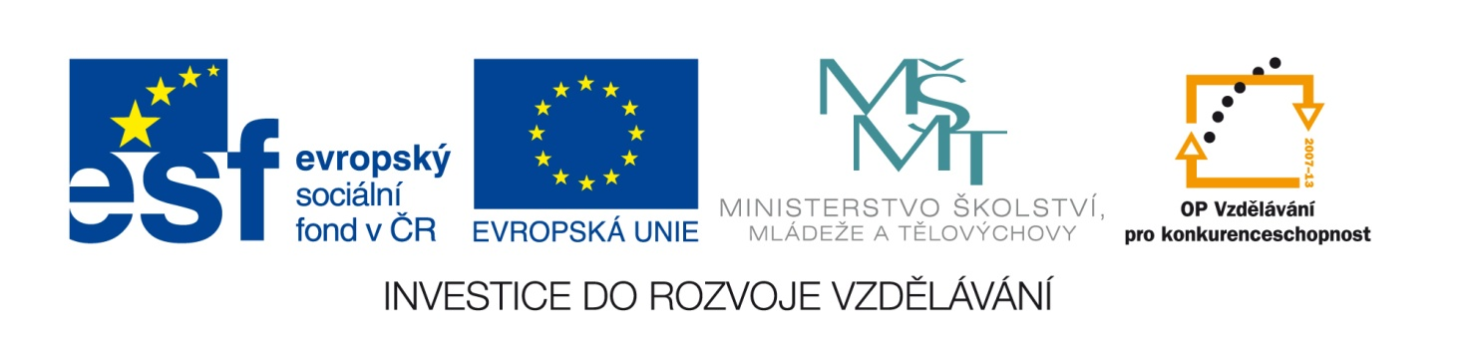

Označení materiálu: VY_32_INOVACE_RUBMO_ESTETIKA_06

Název materiálu: Test estetika – 1. pololetí

Tematická oblast: Estetika, 1. ročník

Anotace: Cílem mé práce je vytvořit podpůrný kontrolní didaktický materiál pro úroveň
žáků tříletých učebních oborů. Kontrola znalostí je důležitá zpětná vazba pro učitele.
.
Očekávaný výstup: Žák dovede vybrat správnou odpověď ze tří možností. Otázky
se týkají látky probrané v 1. pololetí. Test má ukázat úroveň znalostí žáků.

Klíčová slova: lexikologie, zájmena, číslovky, slovesa, synonyma, větné členy . . .

Metodika: Materiál slouží jako kontrolní, lze ho promítnout elektronicky pro celou třídu nebo žákům okopírovat či rozeslat v elektronické verzi. Možné je také použít test A pro opakování s celou třídou, test B pro kontrolní práci. Žáci vybírají z daných možností.

Obor: tříleté učební obory / typu E /

Ročník: 1.

Autor: Mgr. Monika Rubešová

Zpracováno dne: 2. 1. 2013

Prohlašuji, že při tvorbě výukového materiálu jsem respektoval(a) všeobecně užívané právní a morální zvyklosti, autorská a jiná práva třetích osob, zejména práva duševního vlastnictví (např. práva k obchodní firmě, autorská práva k software, k filmovým, hudebním a fotografickým dílům nebo práva k ochranným známkám) dle zákona 121/2000 Sb. (autorský zákon). Nesu veškerou právní odpovědnost za obsah a původ svého díla.

Test 1 - estetika /1.pololetí/

1. Estetika je a/ nauka o literatuře b/ nauka o krásnu c/ nauka o jazyce

2. Kultura je a/ vše, co nás obklopuje a bylo vytvořeno člověkem b/ vše, co se nám líbí
c/ všechny knihy

3. Jaké druhy umění rozlišujeme? a/ kulturní, literární, výtvarné
b/ literární, hudební, výtvarné
c/ hudební, kulturní, výtvarné

4. Představitelem hudebního umění nebyl a/ A. Dvořák b/ J. K. Tyl c/ B. Smetana

5. Představitelem literárního umění byl a/ K. Čapek b/ V. Hynais c/ B. Smetana

6. Drama rozdělujeme na a/ komedii a román b/ komedii a povídku c/ tragédii a komedii

7. Drama je a/ Bílá nemoc b/ Staré pověsti české c/ Babička

8. Jaké základní literární žánry rozlišujeme: a/poezie, próza, drama b/ poezie, próza, epika
c/poezie, próza, lyrika

9. Pověst je a/ vymyšlený příběh b/ příběh s mravním ponaučením
c/ příběh vycházející ze skutečné události

10. Staré pověsti české napsal: a/ J. Neruda b/ K. H. Borovský c/ A. Jirásek

11. Ve Starých pověstech českých nenajdeme pověst a/ O Libuši b/ O Čechovi c/ Polednice

12. Bajka je příběh a/ s mravním ponaučením na konci b/ s tragickým koncem
c/ se šťastným koncem

13. Bajky psal a/ Ezop b/ K. H. Mácha c/ K. J. Erben

14. Kytici napsal a/ K. Čapek b/ A. Jirásek c/ K. J. Erben

15. V Kytici není balada: a/ Hastrman b/ Vodník c/ Polednice

16. Babičku napsala a/ K. Světlá b/ B. Němcová c/ Z. Salivarová

17. Pohádka patří do a/ lidové slovesnosti b/ pověstí c/ bajek

18. Autorem díla Malý princ je a/ M. Twain b/ A. de S. Exupéry c/ W. Shakespeare

19. Báje psal a/ J. Neruda b/ J. Hus c/ E. Petiška

20. Dramata Othello, Hamlet, Romeo a Julie napsal a/ E. Hemingway b/ J. Verne
c/ W. Shakespeare

Test - správné řešení

1 b 11 c
2 a 12 a
3 b 13 a
4 b 14 c
5 a 15 a
6 c 16 b
7 a 17 a
8 a 18 b
9 c 19 c
10 c 20 c

